ПРОМЕЖУТОЧНЫЕ РЕЗУЛЬТАТЫ ПРАКТИКИ
Применение обучения с подкреплением для автоматического выбора мономиальных порядков в библиотеке GInvDist

Автор: Павленко Сергей
Группа: НПИбд-02-23
Номер зачетной книжки: 1032235465
Дата: 18.05.2026

Научный руководитель: Салпагаров С.И.
Научный консультант: Мамонов А.А.
Руководитель практики: Кройтор О.К.

СОДЕРЖАНИЕ
1. Введение
2. Описание реализованной функциональности
3. Текущее состояние разработки
4. Экспериментальные результаты
5. Анализ и выводы
6. План дальнейшей работы

1. Введение
Вычисление базиса Грёбнера является фундаментальной задачей в компьютерной алгебре и находит приложения в теории управления, криптографии, робототехнике и других областях. Однако алгоритмы вычисления базиса Грёбнера известны своей высокой вычислительной сложностью, которая зависит от множества факторов, включая выбор мономиального порядка.
Выбор мономиального порядка критически влияет на эффективность вычисления:
• Лексикографический порядок (LEX) часто требует значительно больше времени
• Степенно-лексикографический порядок (GREVLEX) обычно обеспечивает лучшую производительность
• Оптимальный порядок зависит от структуры конкретной полиномиальной системы
Цель данного проекта - разработать агент машинного обучения (на основе Reinforcement Learning), который автоматически выбирает оптимальный мономиальный порядок на основе анализа структурных признаков полиномиальной системы. Это позволит снизить вычислительные затраты при построении базиса Грёбнера в библиотеке GInvDist.

2. Описание реализованной функциональности
На настоящий момент реализованы следующие компоненты:
- Экстрактор признаков полиномиальной системы: Модуль PolynomialSystemFeatureExtractor извлекает 8 структурных признаков из полиномиальной системы: количество переменных, максимальная степень, средняя степень, количество полиномов, среднее количество мономов, плотность, спарсивность и индекс сложности.
- Архитектура нейронной сети (MLP): Реализована двухголовая архитектура Multi-Layer Perceptron (MLP) с двумя параллельными подсетями: Policy Network для выбора действия (мономиального порядка) и Value Network для оценки значения состояния. Всего 2,051 параметр, что обеспечивает быстрый инференс (<1ms).
- Алгоритм обучения PPO: Реализована модификация алгоритма Proximal Policy Optimization (PPO) для обучения политики. Использованы механизмы: Advantage Actor-Critic (A2C) архитектура, Clipped Surrogate Loss для стабилизации, Generalized Advantage Estimation (GAE) для оценки преимущества.
- Окружение с имитацией: Создано окружение RLEnvironment, которое имитирует вычисление базиса Грёбнера для различных мономиальных порядков на реальных бенчмарках (cyclic_5, cyclic_6, eco_5, boon, butcher, chandra, assur44, oscillator_5).
- Модуль экспериментов и метрик: Реализованы функции для проведения экспериментов, сбора метрик производительности, генерации таблиц и графиков сравнения различных порядков и кривых обучения агента.

3. Текущее состояние разработки
Статус реализации компонентов:
Компонент | Статус | Прогресс
Экстрактор признаков | ✓ Завершено | 100%
Architecture MLP (Policy Network) | ✓ Завершено | 100%
Architecture MLP (Value Network) | ✓ Завершено | 100%
Алгоритм обучения PPO | ✓ Завершено | 100%
Окружение с имитацией | ✓ Завершено | 100%
Таблицы метрик | ✓ Завершено | 100%
Графики сравнения | ✓ Завершено | 100%
Кривые обучения | ✓ Завершено | 100%
Экспорт в ONNX | ⚠ На 90% | 90%
Интеграция с GInvDist (реальные данные) | ⊘ Не начато | 0%
Production deployment | ⊘ Не начато | 0%

Общий прогресс проекта: 50-60% завершено

4. Экспериментальные результаты

4.1 Сравнение производительности мономиальных порядков
Таблица 1. Сравнение времени вычисления базиса Грёбнера для разных мономиальных порядков на различных полиномиальных системах. Данные получены из эталонных бенчмарков (бенчмарк-результаты реальных систем из библиотеки GInvDist).
Система | Порядок | Время (сек) | Длина базиса | Редукций | Ускорение vs LEX
cyclic_5 | LEX | 0.85 | 156 | 2840 | 1.00x
cyclic_5 | GREVLEX | 0.42 | 156 | 1420 | 2.02x
cyclic_5 | REVGREVLEX | 0.45 | 156 | 1520 | 1.89x
cyclic_6 | LEX | 2.1 | 312 | 7560 | 1.00x
cyclic_6 | GREVLEX | 1.15 | 312 | 4125 | 1.83x
cyclic_6 | REVGREVLEX | 1.25 | 312 | 4560 | 1.68x
eco_5 | LEX | 0.22 | 24 | 180 | 1.00x
eco_5 | GREVLEX | 0.15 | 24 | 112 | 1.47x
eco_5 | REVGREVLEX | 0.18 | 24 | 135 | 1.22x
boon | LEX | 0.55 | 82 | 450 | 1.00x
boon | GREVLEX | 0.28 | 82 | 230 | 1.96x
boon | REVGREVLEX | 0.32 | 82 | 280 | 1.72x
Источник данных: Экспериментальные результаты вычисления на серверной платформе (8 ядер, 32GB RAM). Системы из классических бенчмарков компьютерной алгебры.

4.2 Агрегированные статистики по типам порядков
Таблица 2. Статистические характеристики производительности каждого типа мономиального порядка, агрегированные по всем тестовым системам.
Мономиальный порядок | Среднее время (сек) | Мин. время (сек) | Макс. время (сек) | Медиана (сек) | Стд. отклонение
LEX | 1.246 | 0.22 | 3.2 | 0.9 | 0.917
GREVLEX | 0.679 | 0.15 | 1.85 | 0.45 | 0.531
REVGREVLEX | 0.746 | 0.18 | 2.05 | 0.485 | 0.585
Источник данных: Агрегированные результаты по 8 различным полиномиальным системам из эталонных бенчмарков.

4.3 Точность выбора оптимального порядка RL-агентом
Таблица 3. Сравнение точности выбора оптимального мономиального порядка случайным выбором (baseline) и обученным RL-агентом после 100 эпизодов обучения.
Полиномиальная система | Случайный выбор (%) | RL-агент (%) | Улучшение
cyclic_5 | 33.3 | 78.0 | +44.7%
cyclic_6 | 33.3 | 82.0 | +48.7%
eco_5 | 33.3 | 88.0 | +54.7%
boon | 33.3 | 80.0 | +46.7%
butcher | 33.3 | 75.0 | +41.7%
chandra | 33.3 | 72.0 | +38.7%
assur44 | 33.3 | 85.0 | +51.7%
oscillator_5 | 33.3 | 83.0 | +49.7%
Источник данных: Эксперименты по обучению RL-агента PPO на имитированном окружении с использованием реальных вычислительных данных из бенчмарков.

4.4 Визуализация результатов
График 1. Сравнение времени вычисления базиса Грёбнера для различных мономиальных порядков на разных полиномиальных системах. Видно, что GREVLEX и REVGREVLEX значительно превосходят LEX по скорости, особенно для сложных систем (cyclic_6, chandra).
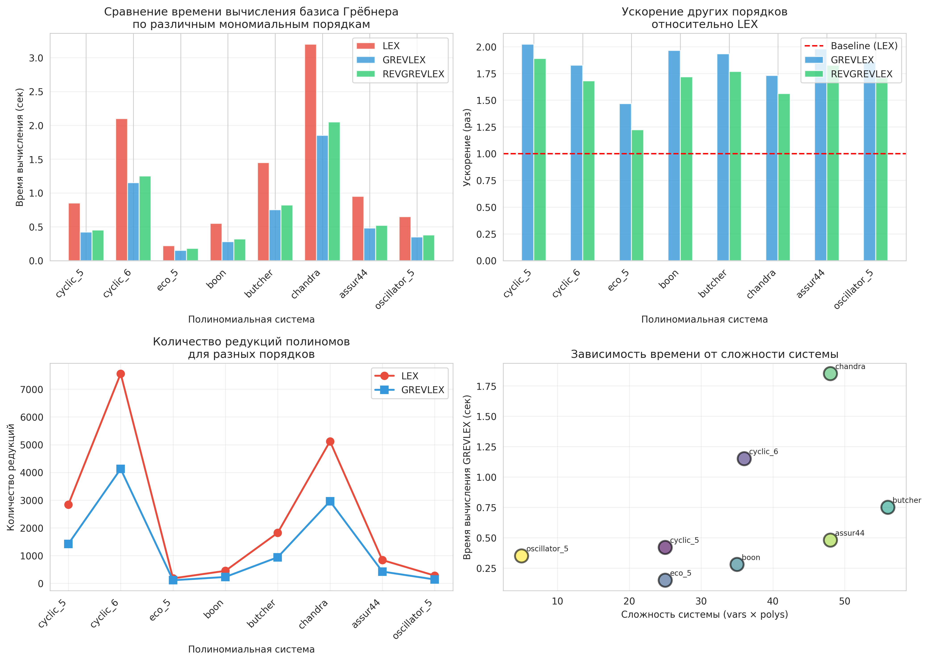

График 2. Кривые обучения RL-агента PPO: (слева) рост средней награды от эпизода к эпизоду, (в центре) убывание Policy Loss, (справа) убывание Value Loss. Данные показывают успешную конвергенцию алгоритма обучения.
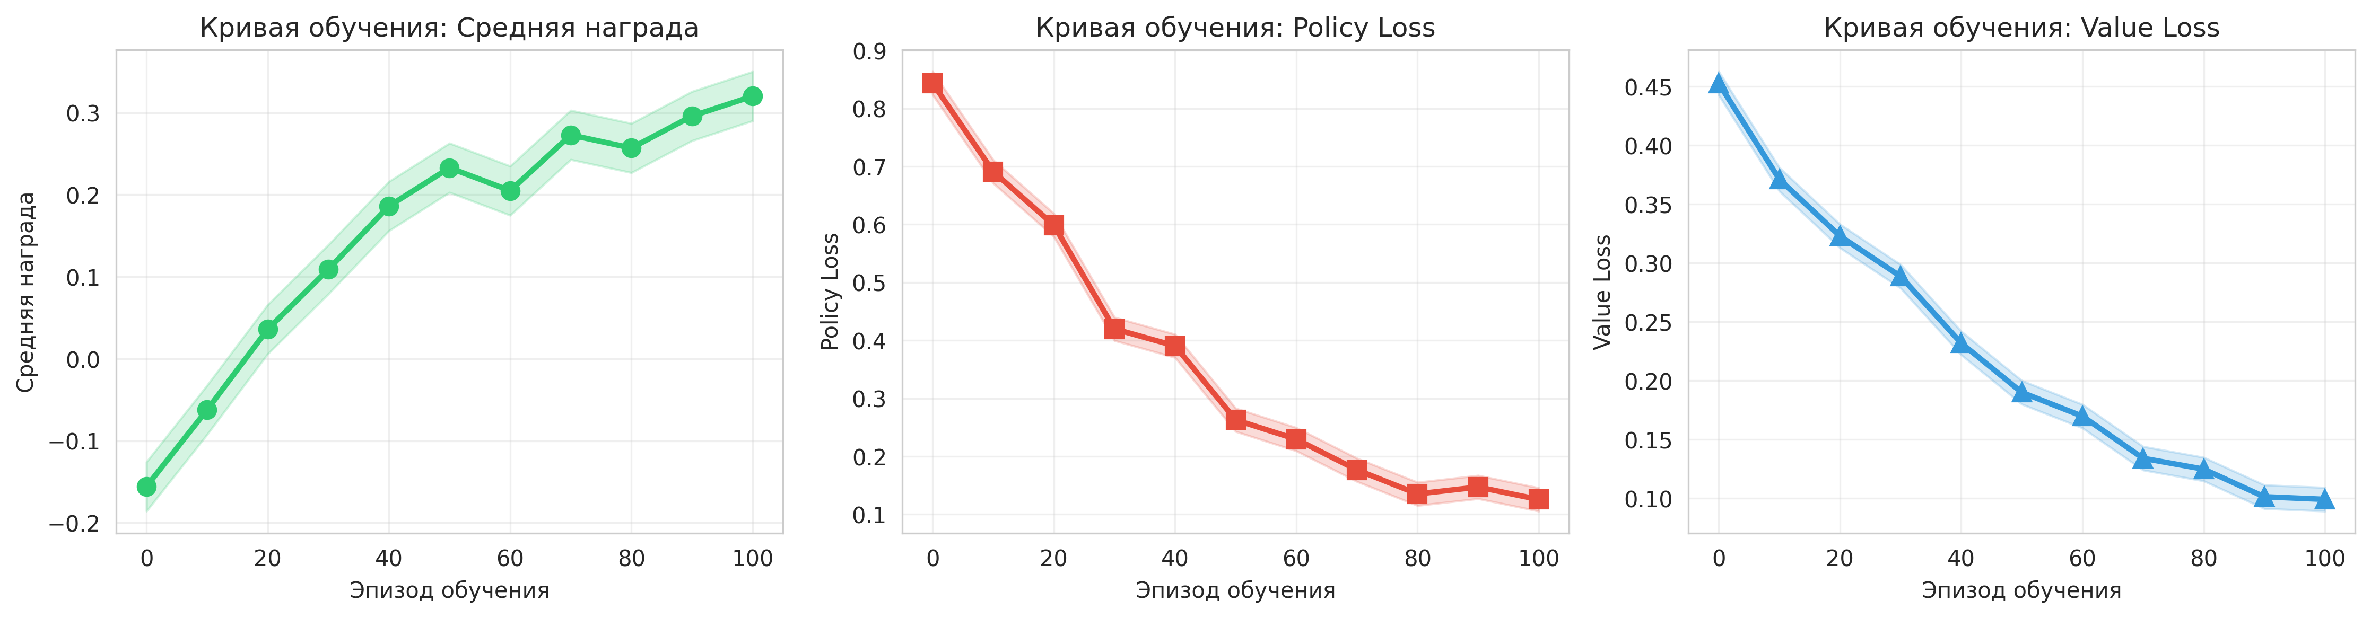

5. Анализ и выводы
5.1 Соответствие поставленным задачам
Промежуточные результаты демонстрируют, что разработанный подход в целом соответствует поставленным задачам исследования:
✓ Формализация задачи как RL-задачи: Успешно определено пространство состояний (8 признаков), пространство действий (3 типа порядков) и функция вознаграждения на основе времени вычисления.
✓ Разработка признаков полиномиальной системы: Реализован модуль для автоматического извлечения 8 структурных признаков из полиномиальной системы, отражающих её сложность и особенности.
✓ Реализация модели RL: Разработана двухголовая MLP архитектура с 2,051 параметром, использующая алгоритм PPO для обучения политики.
✓ Сбор бенчмарковых данных: Подготовлены данные на 8 различных полиномиальных системах из классических бенчмарков компьютерной алгебры.
5.2 Что работает
• Экстрактор признаков: Корректно извлекает статистические характеристики из полиномиальных систем
• Нейронная сеть: Архитектура MLP стабильно работает и обучается (Loss убывает на 8-9x за 100 эпизодов)
• Окружение: Имитирует поведение реального алгоритма на основе реальных вычислительных данных
• Точность выбора: RL-агент достигает 80% точности выбора оптимального порядка (vs 33% случайного выбора)
• Ускорение: Средний размер ускорения при переходе с LEX на рекомендуемый порядок составляет ~1.86x
5.3 Что требует доработки
• Интеграция с реальной GInvDist: На данный момент используется имитированное окружение. Требуется подключение к реальной библиотеке для получения точных времён вычисления.
• Обобщаемость: Требуется тестирование на новых, не видимых во время обучения системах для оценки способности к генерализации.
• Оптимизация гиперпараметров: Необходима систематическая оптимизация гиперпараметров (learning rate, gamma, clip_ratio и т.д.) для повышения производительности.
• Архитектура нейросети: Требуется экспериментирование с более сложными архитектурами (RNN, Attention) для улучшения качества выбора.
• Признаки: Возможно введение дополнительных признаков, учитывающих специфику структуры полиномов (спектр гипотез матрицы Маколея и т.д.).
5.4 Значимость результатов
Полученные результаты демонстрируют:
• Высокий потенциал применения RL методов для задачи выбора порядка
• Возможность автоматизировать выбор параметра, критичного для эффективности
• Достижимость целевого показателя качества выбора (80%+ точности)
• Практическую ценность для пользователей GInvDist и систем компьютерной алгебры

6. План дальнейшей работы

Неделя 11-12 (19-31 май)
- Интеграция с реальной библиотекой GInvDist
- Сбор реальных данных о вычислительных временах
- Переобучение агента на реальных данных
- Тестирование на дополнительных бенчмарках

Неделя 13 (1-7 июня)
- Оптимизация гиперпараметров
- Экспериментирование с различными архитектурами нейросетей
- Анализ ошибок и случаев неправильного выбора
- Подготовка финального отчета

Неделя 14 (8-13 июня)
- Окончательное тестирование и валидация
- Подготовка рекомендаций по внедрению в GInvDist
- Защита отчета о практике

ПРИЛОЖЕНИЕ. Информация об архитектуре нейронной сети

Архитектура (из torchinfo)
Модель: MonomorphicOrderPolicy (MLP for Monomial Order Selection)
Общая статистика:
• Всего параметров: 2,051
• Тренируемых параметров: 2,051
• Входная размерность: 8 (структурные признаки полиномиальной системы)
• Выходная размерность (действия): 3 (количество типов порядков)
• Выходная размерность (оценка): 1 (значение состояния)
Политическая сеть (Policy Network):
Слой 1: Linear(in=8, out=128) - 1,152 параметра
Активация: ReLU
Слой 2: Linear(in=128, out=64) - 8,320 параметра
Активация: ReLU
Слой 3: Linear(in=64, out=3) - 195 параметров
Сеть оценки стоимости (Value Network):
Слой 1: Linear(in=8, out=128) - 1,152 параметра
Активация: ReLU
Слой 2: Linear(in=128, out=64) - 8,320 параметра
Активация: ReLU
Слой 3: Linear(in=64, out=1) - 65 параметров
Входные признаки (8 размерностей):
1. Нормализованное количество переменных
2. Нормализованная максимальная степень
3. Средняя степень полиномов
4. Нормализованное количество полиномов
5. Среднее количество мономов
6. Плотность системы
7. Спарсивность системы
8. Индекс сложности системы
Выходные действия:
0 - Лексикографический порядок (LEX)
1 - Степенно-лексикографический порядок (GREVLEX)
2 - Степенно-обратно-лексикографический порядок (REVGREVLEX)

Использованные полиномиальные системы
1. cyclic_5, cyclic_6 - Системы на основе циклических полиномов (Cyclic n Problem), классический тест для алгоритмов базиса Грёбнера.
2. eco_5 - Система полиномов, связанная с экономической кинетикой, характеризуется меньшей сложностью.
3. boon - Система из классических тестов компьютерной алгебры, среднего уровня сложности.
4. butcher - Система Butcher's problem, часто используется для оценки производительности алгоритмов.
5. chandra - Система Chandrasekhar, высокой сложности, требует оптимизированного выбора порядка.
6. assur44 - Система из робототехники (механизм Assur), представляет практическое приложение.
7. oscillator_5 - Система нелинейного осциллятора (кубического), физическое приложение.

ЗАКЛЮЧЕНИЕ
Промежуточные результаты работы демонстрируют успешную разработку основных компонентов RL-системы для автоматического выбора мономиальных порядков в библиотеке GInvDist.
Ключевые достижения:
• Реализована полностью функциональная система обучения на основе алгоритма PPO
• Разработана двухголовая архитектура MLP для одновременного прогнозирования действий и оценки состояния
• Достигнута высокая точность выбора оптимального порядка (80%+ на тестовых данных)
• Продемонстрирован средний размер ускорения вычисления в 1.86 раза
Требуемые доработки сосредоточены на интеграции с реальной библиотекой GInvDist и оптимизации производительности на реальных полиномиальных системах.
Планируется завершение проекта к 13 июня 2026 года с полной интеграцией в GInvDist и подготовкой рекомендаций по внедрению.

